DEX架构

一. 架构总览
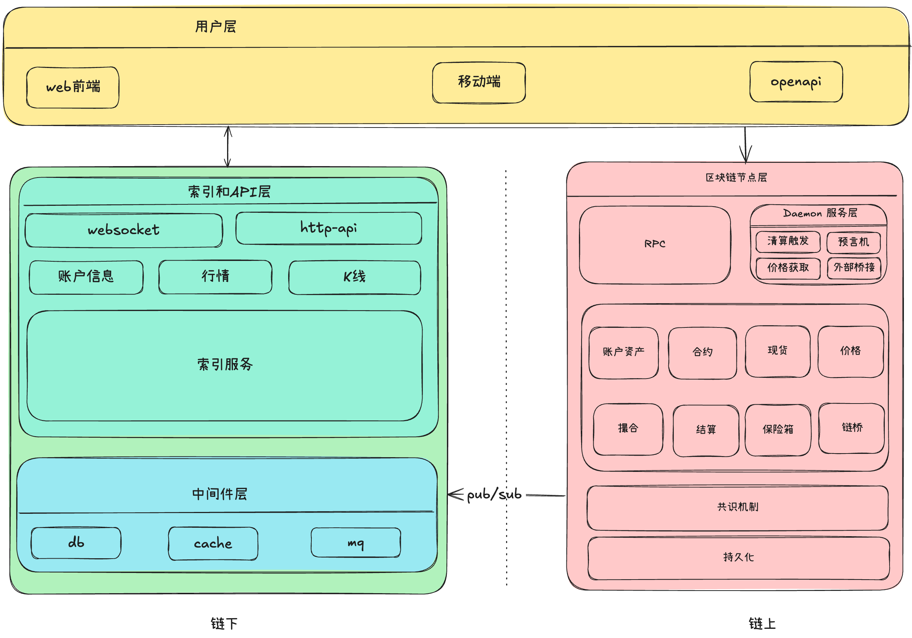
备注：
1. cosmos sdk区块时间能调到多少？ 100ms: 执行时间+共识时间 ,TPS：10k+
2. 压测最小化cosmos app（cometBFT）

二. 架构说明
分层架构：
- 用户层 - 用户交互界面（Web、移动端、API 客户端）
- Indexer 服务层 - 数据索引和 API 服务（Comlink、Socks、Ender、Vulcan 等）
- 中间件层 - 数据存储和消息队列（Kafka、Redis、PostgreSQL）
- 区块链节点层 - 核心业务逻辑和共识（App、BaseApp、CometBFT、核心模块）
- Daemon 服务层 - 后台服务（价格获取、清算、桥接等）
主要连接：
- 用户层 ↔ Indexer 服务层：HTTP/WebSocket
- Indexer 服务层 ↔ 中间件层：查询/写入
- 区块链节点层 → 中间件层：事件流（Kafka）
- Daemon 服务层 ↔ 区块链节点层：gRPC

三. 关键流程

用户提交订单

1. 前置逻辑
A. 账户体系
Plain Text
Metamask钱包 (EVM地址)
↓ [注册流程]
Turnkey子组织 (密钥管理)
↓ [签名生成]
主账户 (Bank Account)
↓ [拥有多个]
子账户 (Subaccounts) - 最多128,000个
B. 充值
Plain Text
用户主账户 (0x1...)
│ 1. 签名 MsgDepositToSubaccount
│ - sender: 主账户
│ - recipient: 子账户ID
│ - asset_id: USDC
│ - quantums: 金额
▼
验证签名 ✅
│
▼
Bank 转账
│
├─ 从：用户主账户
└─ 到：Collateral Pool（模块账户）
│
▼
更新子账户余额 ✅
│
└─ 子账户 USDC 余额增加
│
▼
可以下单

2. 业务流程图
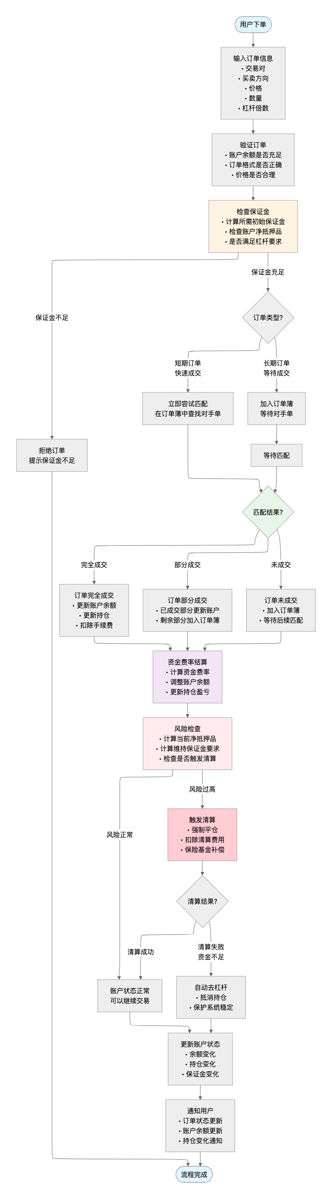

3. 前端grpc消息格式
Go
// 消息构建 前端代码（v4-web）
const order = {
orderId: {...},
side: OrderSide.BUY,
quantums: 1000000,
subticks: 50000000,
// ... 其他字段
};
// 构建 MsgPlaceOrder
const msg = {
order: order
};
// 构建交易（Tx）
const tx = {
body: {
messages: [msg], // ✅ 业务数据在这里
memo: "",
timeoutHeight: 0
},
authInfo: {
signerInfos: [...],
fee: {...}
},
signatures: [signatureBytes]
};
// 根据包名和消息名自动找到服务名
// 服务名与handler的映射关系
var _Msg_serviceDesc = grpc.ServiceDesc{
ServiceName: "protocol.clob.Msg", // 服务名
HandlerType: (*MsgServer)(nil), // Handler 类型
Methods: []grpc.MethodDesc{
{
MethodName: "PlaceOrder", // 方法名
Handler: _Msg_PlaceOrder_Handler, // Handler 函数
},
{
MethodName: "CancelOrder",
Handler: _Msg_CancelOrder_Handler,
},
// ... 其他方法
},
Streams: []grpc.StreamDesc{},
Metadata: "protocol/clob/tx.proto",
}

4. 核心组件关系及方法级别流程图
Plain Text
CometBFT (共识层)
│
│ ABCI/ABCI++ 接口调用
│ (反向调用架构)
▼
BaseApp (Cosmos SDK 框架层)
│
│ 嵌入关系
│
▼
App (业务层)
│
├─ 创建和管理
│
├─ MemClob (内存订单簿)
│ └─ 存储 Operations Queue
│
├─ Mempool (区块链的内存池)
│ └─ 短期订单是空操作，不存储交易；有状态订单进内存池
│
└─ KVStore (状态存储)
│
│ Commit 时写入
│
▼
LevelDB (持久化层)
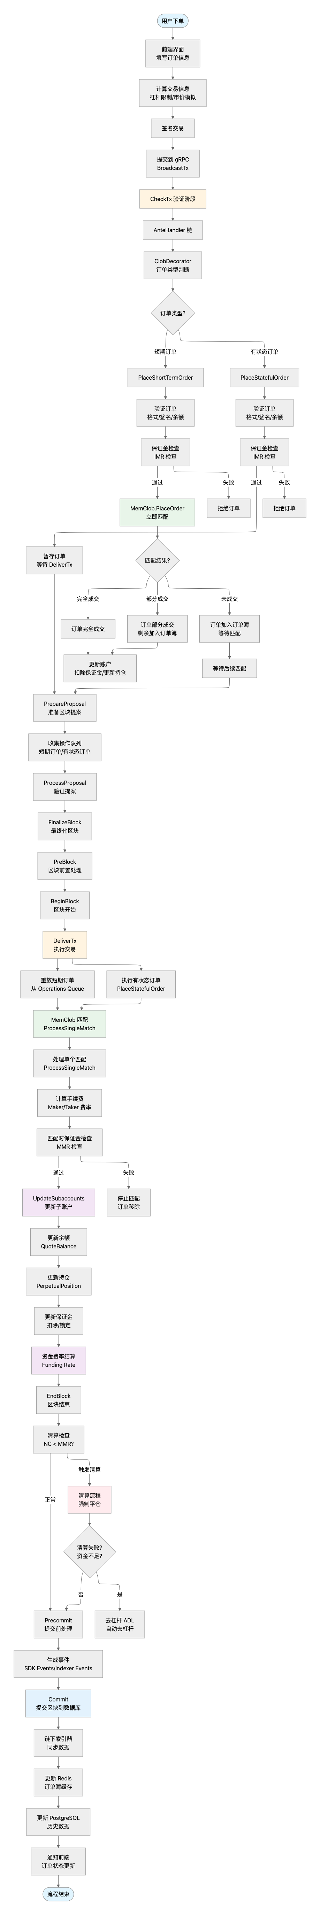

5. 分层时序图
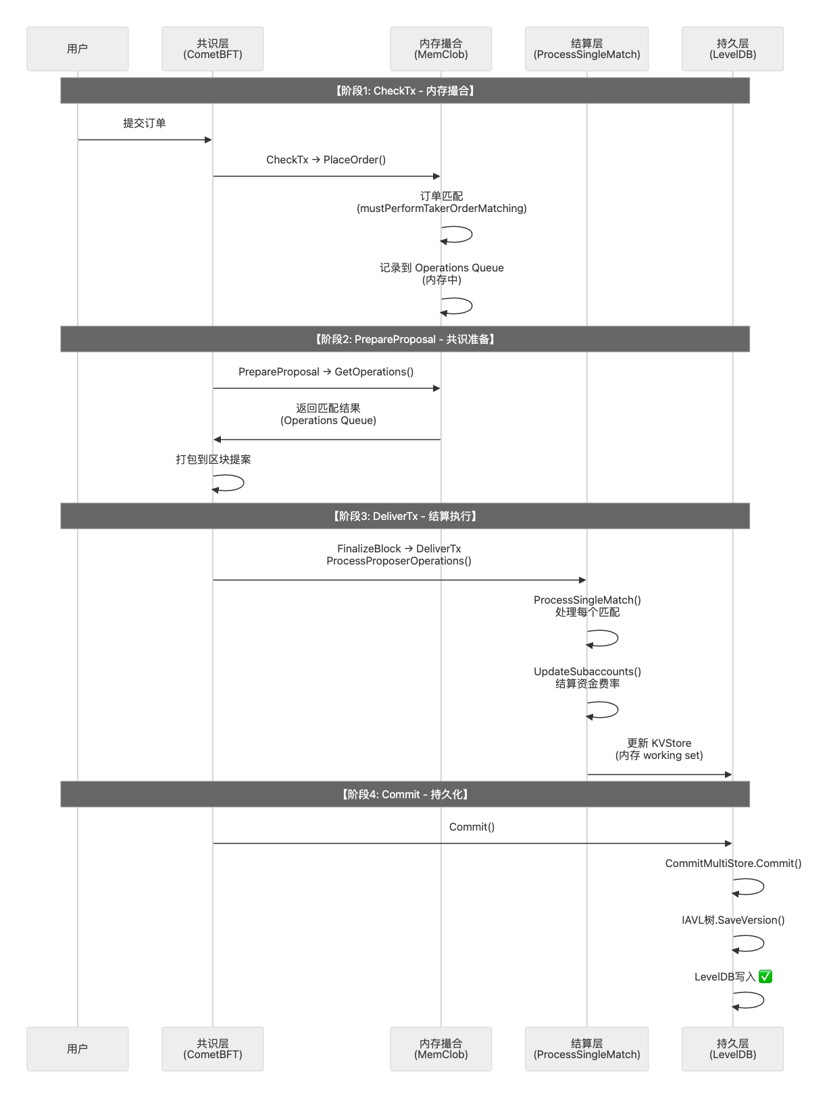

6. UML实体
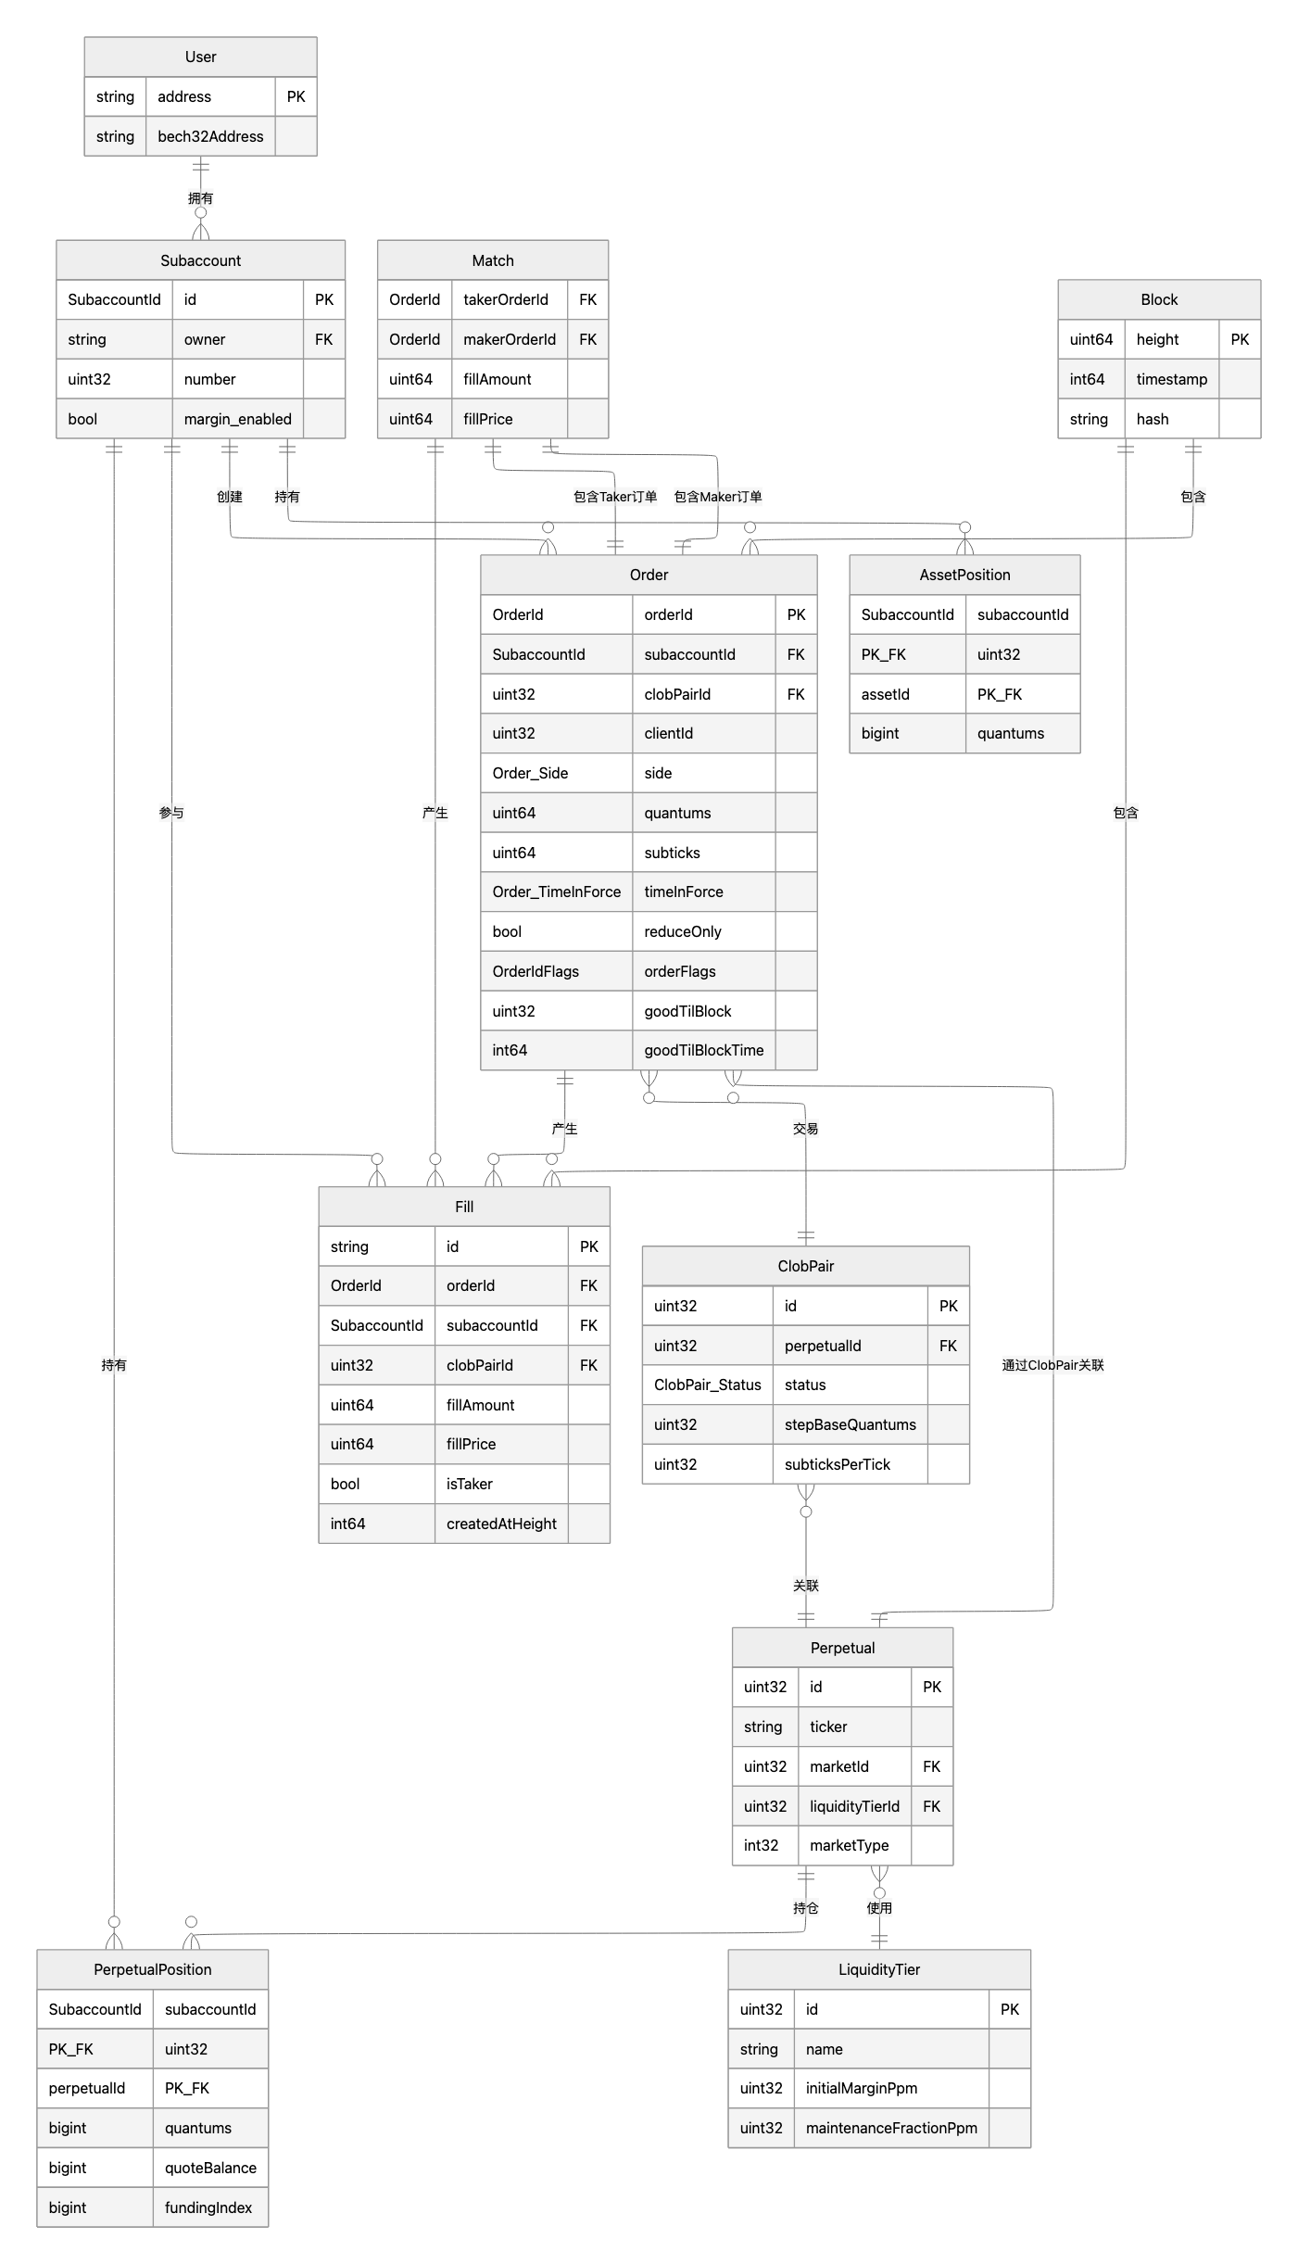

7. 内存撮合
Plain Text
// Orderbook（订单簿）
type Orderbook struct {
// 价格档位映射：价格(Subticks) -> 价格档位(Level)
Bids map[Subticks]*Level // 买单档位
Asks map[Subticks]*Level // 卖单档位
// 最优价格追踪
BestBid Subticks // 最高买价
BestAsk Subticks // 最低卖价
// 订单索引（O(1)查找）
orderIdToLevelOrder map[OrderId]*LevelOrder // 订单ID -> 订单节点
// 子账户订单索引
SubaccountOpenClobOrders map[SubaccountId]map[Order_Side]map[OrderId]bool
// 订单过期管理
blockExpirationsForOrders map[uint32]map[OrderId]bool // 区块号 -> 过期订单集合
// 其他配置
SubticksPerTick SubticksPerTick // 价格精度
MinOrderBaseQuantums BaseQuantums // 最小订单数量
}
// Level（价格档位）
type Level struct {
// 双向链表，按时间顺序存储同一价格的所有订单
LevelOrders list.List[ClobOrder] // Front -> Back (时间递增)
}
//LevelOrder（订单节点）
type LevelOrder = list.Node[ClobOrder] // 双向链表节点
type ClobOrder struct {
Order Order // 订单信息
Signature []byte // 签名
}
核心的数据结构示意图：
Plain Text
Orderbook.Bids (价格索引层)
└── map[Subticks]*Level
├── 100.1 → Level@100.1
│ └── list[LevelOrder③, ...]
└── 100.0 → Level@100.0
└── list[LevelOrder① ⇄ LevelOrder②]
时间优先：链表顺序 (前先后到)
价格优先：买方为例：map key 降序 (高价优先)

附录：
- 共识阶段
Markdown
1. PrepareProposal 共识阶段（提案者）
2. ProcessProposal 共识阶段（验证者）
3. ExtendVote 共识阶段（投票扩展）
4. VerifyVoteExtension 共识阶段（验证投票）
5. FinalizeBlock 共识阶段（最终化区块）
├─ PreBlock
├─ BeginBlock
├─ DeliverTx 共识阶段（执行交易）
└─ EndBlock
6. Precommit 共识阶段
7. Commit 共识阶段
- 下单撮合结算用到的ABCI和ABCI++
ABCI 接口 | 类型 | 下单撮合中的作用 | 调用时机
InitChain | 标准 ABCI | 链初始化，设置 Genesis 状态 | 链启动时（1次）
CheckTx | 标准 ABCI | 验证订单，短期订单立即匹配 | 用户下单时
PrepareProposal | ABCI++ | 收集匹配操作，组装区块提案 | 每个区块开始（提案者）
ProcessProposal | ABCI++ | 验证提案格式 | 每个区块开始（验证者）
PreBlock | ABCI++ | 初始化 CLOB 模块 | FinalizeBlock 内部
BeginBlock | ABCI++ | 初始化区块状态 | FinalizeBlock 内部
DeliverTx | ABCI++ | 执行订单和匹配操作 | FinalizeBlock 内部（多次）
EndBlock | ABCI++ | 清理过期订单，触发条件订单 | FinalizeBlock 内部
Precommit | ABCI++ | 处理暂存事件 | FinalizeBlock 之后
Commit | 标准 ABCI | 提交区块到数据库 | 每个区块结束
PrepareCheckState | ABCI++ | 重放订单，执行清算 | Commit 之后
- 风险指标
指标 | 含义 | 用途
NC | 净抵押品 | 账户总价值
MMR | 维持保证金要求 | 维持持仓所需的最低抵押品
IMR | 初始保证金要求 | 开仓所需的最低抵押品
NC < MMR | 可清算状态 | 触发清算的条件
- cometBFT的共识轮次
Plain Text
轮次 1: Propose（提议）
├─ PrepareProposal（应用层：准备提案）
├─ 网络广播：Proposer → Validators
└─ ProcessProposal（应用层：验证提案）
轮次 2: Pre-vote（预投票）
├─ ExtendVote（应用层：扩展投票）
├─ 网络广播：Validators → Validators
└─ VerifyVoteExtension（应用层：验证投票扩展）
轮次 3: Pre-commit（预提交）
├─ FinalizeBlock（应用层：执行区块）
│ ├─ PreBlock
│ ├─ BeginBlock
│ ├─ DeliverTx（多次）
│ └─ EndBlock
├─ Precommit（应用层：提交前处理）
├─ Commit（应用层：提交区块）
└─ PrepareCheckState（应用层：准备检查状态）
- 短期订单为什么要重放
Plain Text
┌─────────────────────────────────────────────────────────┐
│ 区块 N 的 CheckTx │
│ ├─ 短期订单A: 价格 50000, 数量 1 BTC │
│ ├─ 短期订单B: 价格 51000, 数量 0.5 BTC │
│ └─ 匹配结果: 订单A部分成交 0.3 BTC │
└─────────────────────────────────────────────────────────┘
↓
┌─────────────────────────────────────────────────────────┐
│ 区块 N 的 DeliverTx │
│ ├─ 更新订单A的填充量: 0.3 BTC │
│ ├─ 更新子账户余额和持仓 │
│ └─ 订单簿状态: 订单A剩余 0.7 BTC, 订单B完整 │
└─────────────────────────────────────────────────────────┘
↓
┌─────────────────────────────────────────────────────────┐
│ 区块 N+1 的 PrepareCheckState │
│ ├─ 清除操作队列（移除区块N的操作） │
│ ├─ 清理无效状态（移除已成交的订单A） │
│ └─ ❌ 问题：订单A和订单B都从订单簿中消失了！ │
└─────────────────────────────────────────────────────────┘
↓
┌─────────────────────────────────────────────────────────┐
│ 重放短期订单 │
│ ├─ 重新添加订单A（剩余0.7 BTC）到订单簿 │
│ ├─ 重新添加订单B（完整0.5 BTC）到订单簿 │
│ └─ ✅ 订单簿状态恢复正确 │
└─────────────────────────────────────────────────────────┘

